L3_1.3.1 Fußball Toto Teil 4

L3_1.3.1 Aufgabenstellung ZählenWenn-Funktion

Christian Myra möchte mit Hilfe der Tabelle auch feststellen, ob und wie viel er mit seinem Tippspiel gewonnen hat. Die Toto-Lotto-Gesellschaft zahlt Gewinne nach folgenden Regeln aus:
13 richtige Tipps 10.000,00 €
12 richtige Tipps 5.000,00 €
11 richtige Tipps 1.000,00 €
10 richtige Tipps 100,00 €

Aufgaben:

1 Öffnen Sie die Datei 'L3_1.3.1 Tabellenvorlage Totogewinn.xlsx' und ergänzen Sie die Tabelle im Zellbereich B21 bis C24 um die genannten Gewinnregeln (siehe Abb.)
2 In der Zelle J19 soll die Anzahl der richtigen Tipps ermittelt und angezeigt werden. Excel bietet hierzu die Funktion ZÄHLENWENN() an.
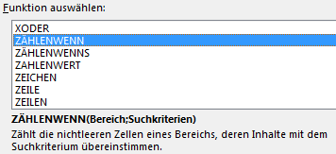
Entwickeln Sie mit Hilfe der Ausführungen des Funktionsassistenten die Formel zur Ermittlung der Anzahl richtiger Tipps und ergänzen Sie Ihre Tabelle um diese Formel.

3 Entwickeln Sie für die Zelle J20 eine Formel zur Ermittlung des erzielten Gewinns und ergänzen Sie Ihre Tabelle um diese Formel.
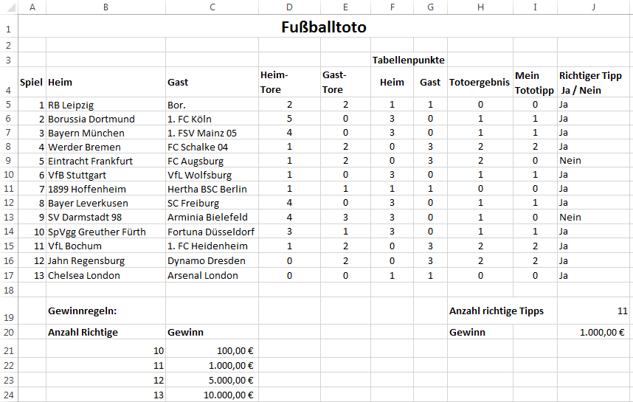

Speichern Sie Ihre Lösung im Ordner 'Ergebnisse' unter dem Namen
L3_1.3.1 Fussball Toto Teil 4.xlsx.

